**Задание №1**

**Выполнить:** Разработайте приложение, которое выводит на экран выбранный графический файл.

**Пример выполнения:**

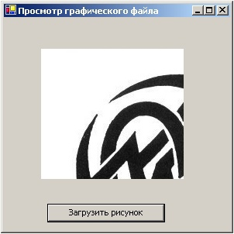

|  |  |
| --- | --- |
| объект | свойство name |
| форма |  |
| контейнер для изображения (PictureBox) | pct |
| кнопка (button) | btn |
| диалоговое окно (OpenFileDialog) | file1 |

1. Создайте новый проект и расположите элементы управления *PictureBox* (*pct*) и *Button* (*btn*) на новой форме, как показано на рисунке. Добавьте также элемент управления *OpenFileDialog*. Это скрытый элемент, не отображается в дизайне формы. Для свойства *name* элемента задайте имя *file1*.
2. Предположим, необходимо открывать только графические файлы формата *jpg*. В таком случае, необходимо задать фильтр для файлов. Сделать это следует при загрузке формы, т.е. нужно запрограммировать событие *Load* для формы (дважды щелкнув по форме в коне дизайна формы):

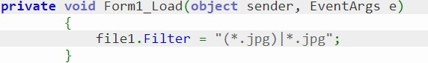

*До прямого слэша указывается, как будет отображаться фильтр в окне, а после – сама маска фильтра.*

1. Теперь осталось вывести изображение из графического файла в *PictureBox* (*pct)*. Для этого запрограммируем событие *click* для кнопки:

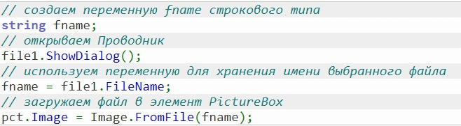

1. Протестируйте результат.
2. Добавьте на форму текстовое окно для вывода полного имени открываемого графического файла.
3. Добавьте на форму элемент управления *SaveFileDialog* – диалоговое окно для сохранения файла и кнопку *Сохранить файл*. Необходимо использовать метод ShowDialog, свойство file1.SafeFileName и pct.Image.Save=....

**Задание №2**

**Выполнить:** Разработайте приложение, которое сохраняет в файл информацию из списка (*ListBox*) и загружает из файла информацию обратно в список.

**Пример выполнения:**

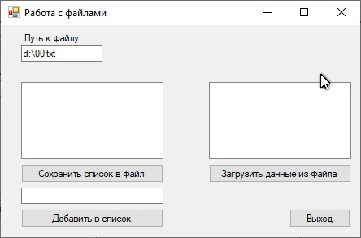

[Название проекта: Lab7_2, название файла Lab7_2.cs]

1. Поместите на форму элементы: список *ListBox* (*lst*), *ListBox* (*lstFromfile*) текстовое поле *TextBox* (*txt*), кнопки*: btnAdd* («Добавить элемент в список»), *btnSave* («Сохранить в файле»), *btnOpen* («Загрузить из файла»). Расположите правильно элементы (*рисунок*).
2. Добавьте пространство имен для работы с файлами:

Практическая работа №7, изображение №6

1. При нажатии на *btnAdd* («Добавить элемент в список») в список *lst* должна добавиться строка, записанная в текстовое окно *txt*, а само окно при этом должно очиститься. Добавьте код для события *click* кнопки *btnAdd*:

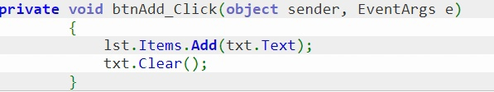

1. По щелчку на кнопке *btnSave* вся информация со списка должна добавляться во введенный пользователем в текстовое окно текстовый файл. Для этого добавьте процедуру для события *Click* кнопки:

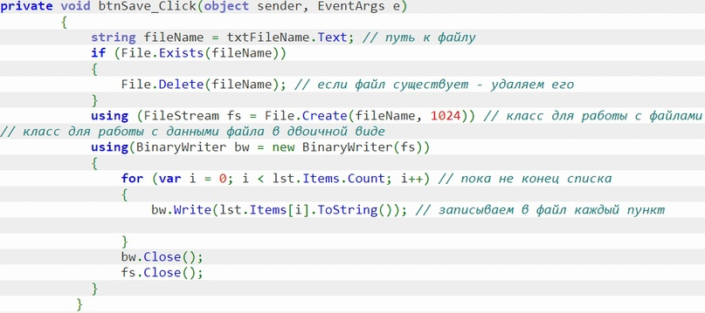

1. Событие *Click* кнопки *btnOpen* («Загрузить из файла») запрограммируйте таким образом, чтобы в список помещались все строки из файла:

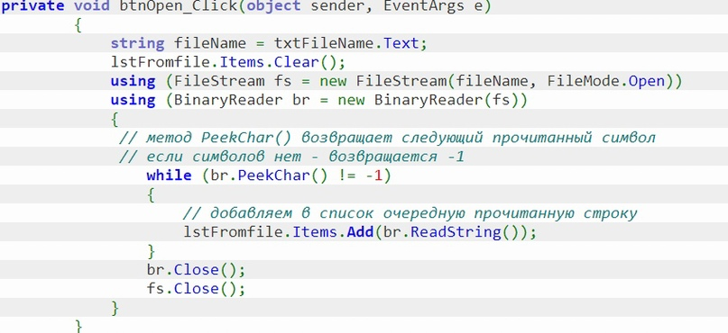

1. Запустите приложение, внесите в список *lst* несколько строк и попытайтесь сохранить их в файл (желательно с расширением *.txt*: например, [*proba.txt*](https://vk.com/away.php?to=http%3A%2F%2Fproba.txt&cc_key=)). Если не написан путь к файлу, то файл сохранится в папке */bin/Debug* Вашего проекта.